Temeljem članka 61. c Zakona o lokalnoj i područnoj (regionalnoj) samoupravi („Narodne novine“ broj 33/01, 60/01, 129/05, 109/07, 36/09, 125/08, 150/11, 144/12, 123/17, 98/19, 144/20) i članka 70. Statuta Općine Podstrana („Službeni glasnik Općine Podstrana“ broj 7/21, 21/21, 04/23) Vijeće mjesnog odbora Sveti Martin-Mutogras na sjednici održanoj 19. siječnja 2024. godine, donosi

Program rada i Financijski plan Mjesnog odbora Svet Martin - Mutogras za 2024. godinu

- Uređenje prostora u Mutograsu (slika u prilogu) na koju planiramo postaviti sprave za vježbanje
- Održavanje sprava na dječjem igralištu Mutogras i Sv. Martin - 2000€
- Traženje prostora za dječje igralište na području Sv. Martina i Mutograsa te ukazivanje općini na probleme i primjedbe mještana u našem mjesnom odboru.

Uređenje prostora u Mutograsu (slika u prilogu) na koju planiramo postaviti sprave za vježbanje | 4.000,00 €
Održavanje sprava na dječjem igralištu Mutogras i Sv. Martin | 2.000 €
UKUPNO | 6.000,00 €

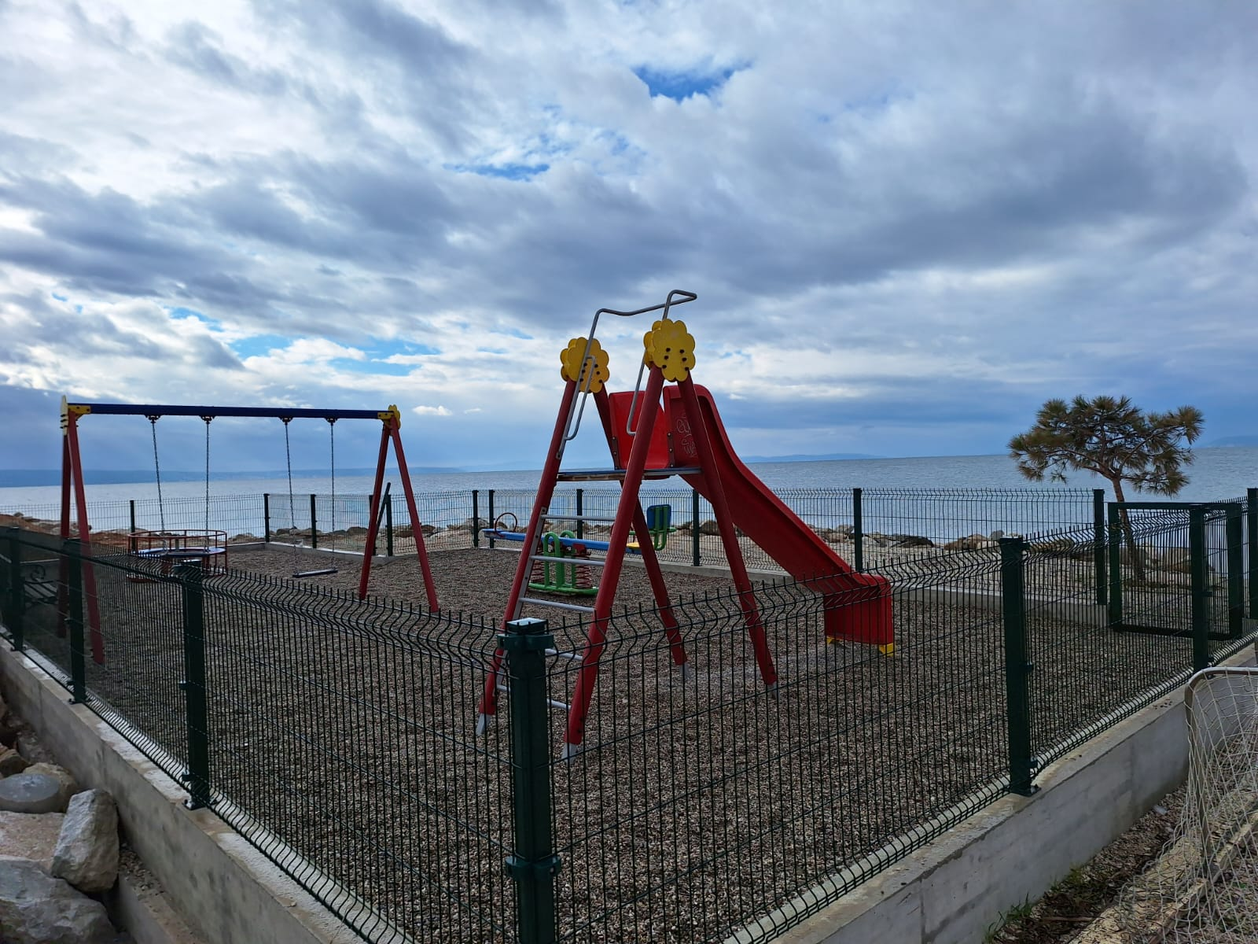

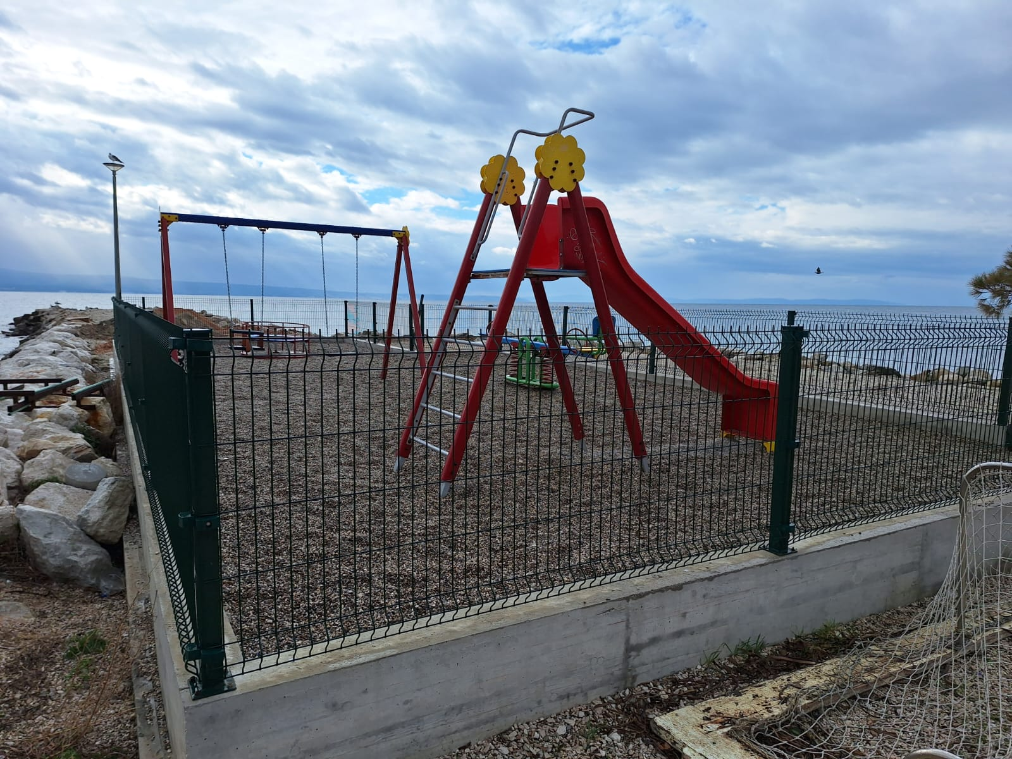

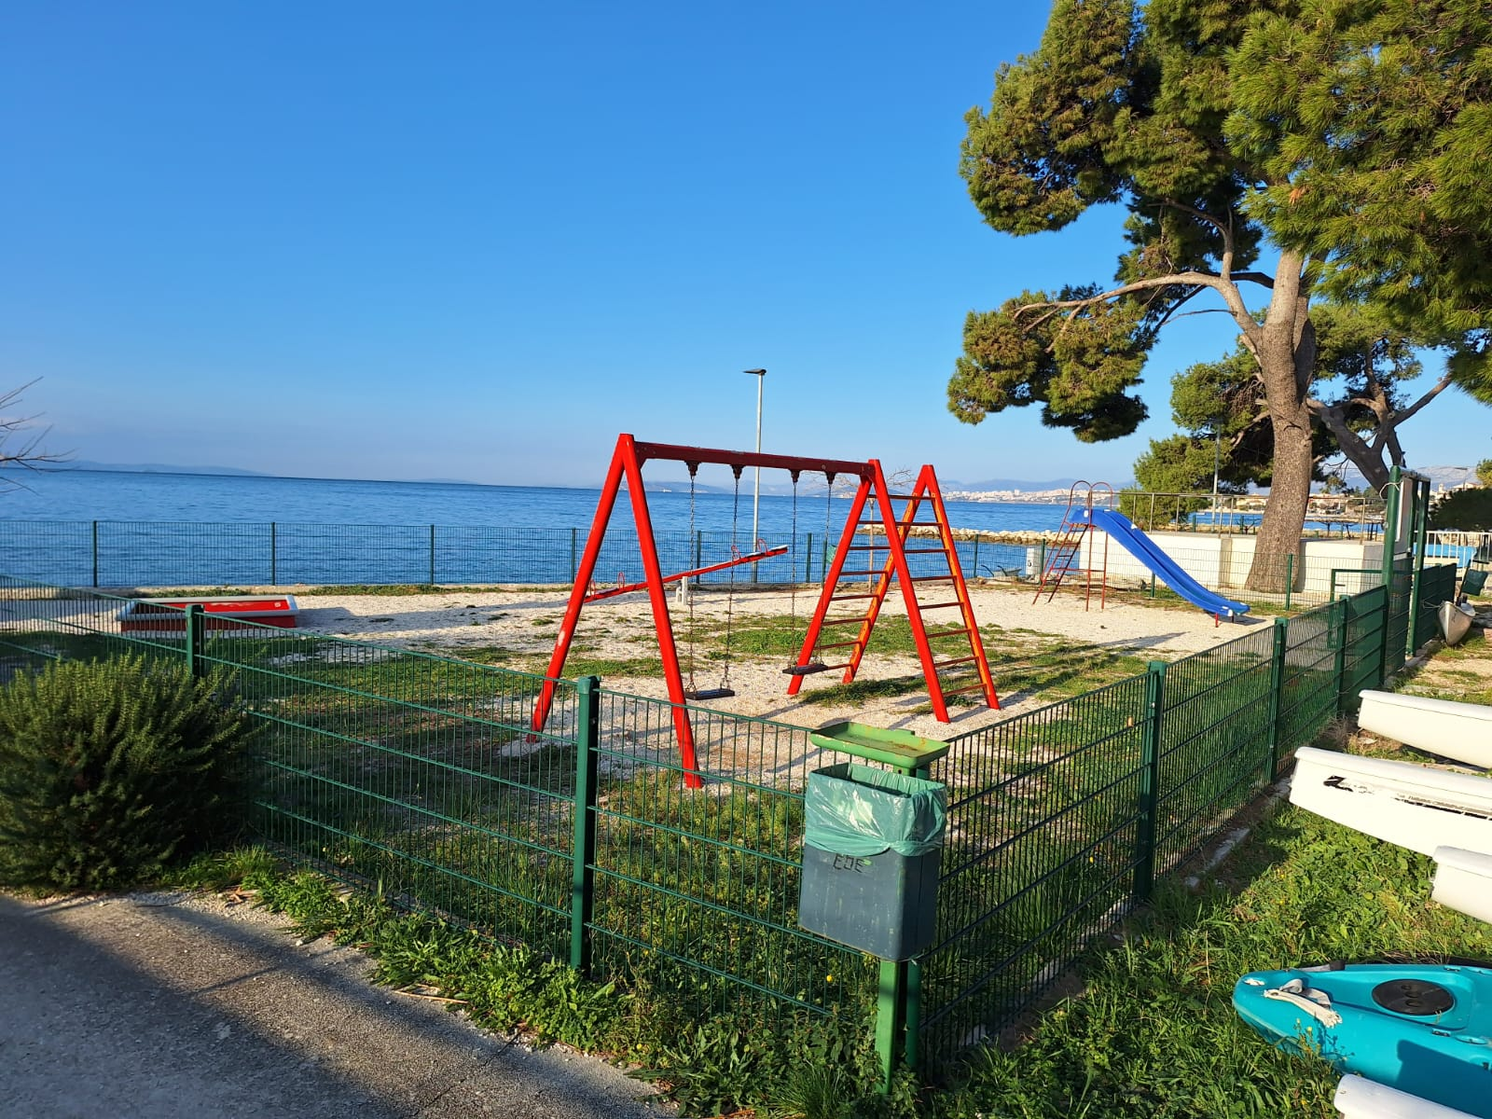

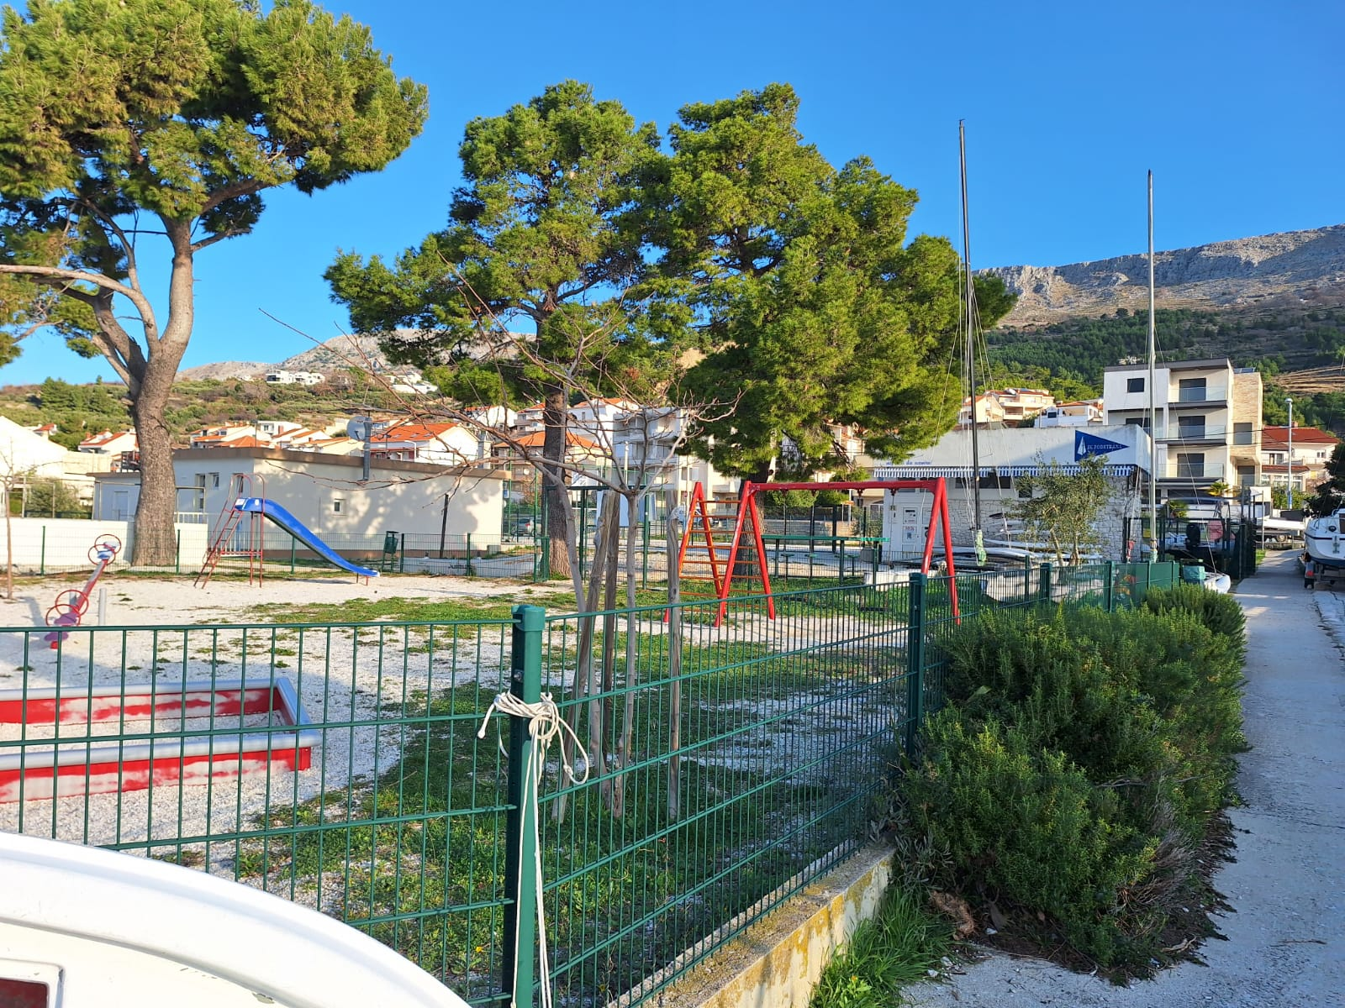

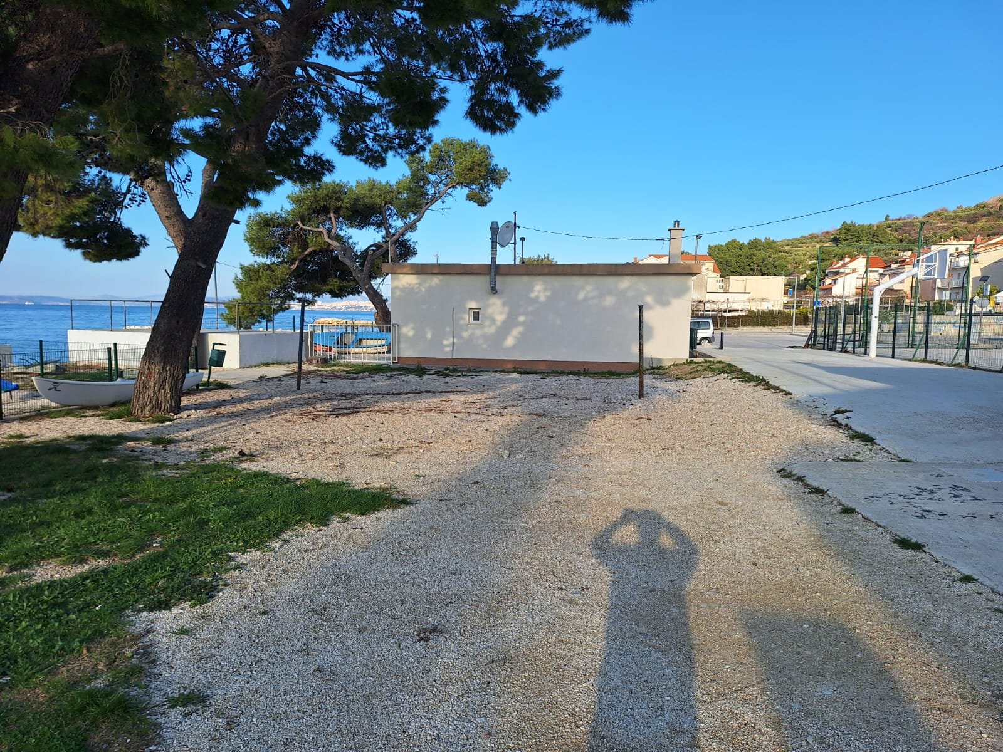

KLASA: 024-04/24-01/02
URBROJ: 2181-39-01-5-24-02
Podstrana, 19. siječnja 2024. g.

Nikola Bakota
Predsjednik mjesnog Sveti Martin-Mutogras

